Консультация для родителей
Физическая культура и здоровье ребенка

Воспитатель
Брагина Ирина Валерьевна

Занятия спортом всегда были самым эффективным способом профилактики болезней организма.

Постоянные тренировки способствуют усилению кровообращения, насыщают организм кислородом, улучшают сердцебиение, добавляют позитивные эмоции.

Значение физкультуры для растущего организма вообще сложно переоценить. Она не только укрепляет организм и здоровье, но и предупреждает развитие неправильной осанки, позволяет подкорректировать отклонения в развитии определенных групп мышц, а так же дисциплинирует ребенка
Некоторые родители скептически относятся к занятиям физкультурой со своими детьми. Отмашка примерно следующая: ребенок и так достаточно прыгает и бегает, дополнительные нагрузки ему ни к чему.

Но ценность физкультуры как раз и заключается в том, что она позволяет энергию от «бегалок» и «прыгалок» упорядочить и направить в правильное русло.
Упражнения можно делать с малышом уже в первые недели его жизни. Сначала это простые движения: переворачивание ребенка со спинки на животик и наоборот, разведение в стороны ручек и ножек. Такие занятия укрепляют маленькие мышцы и позволяют проконтролировать развитие правильных рефлексов у малыша.
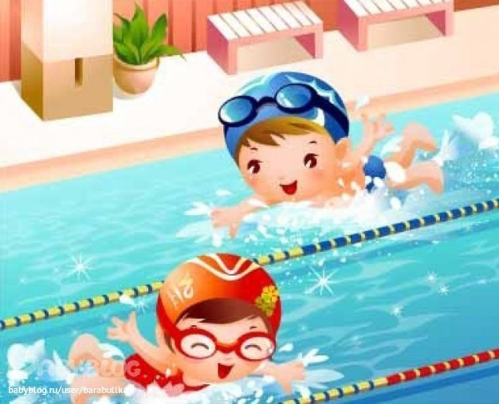 | Чем старше ребенок, тем больше возможностей развивать его с помощью физкультуры появляется. Это и бег, плавание, велоспорт, боевые искусства. Главное – все делать вовремя.

Стоит отметить один нюанс: если вы собираетесь записать ребенка в спортивную секцию, обязательно проидите с ним медицинское обследование. Не редки случаи, когда дети просто не выдерживают нормативных установок.
Физкультура – это не только развитие и воспитание, но и оздоровление. С ее помощью у детей лечат массу возможных болезней: сколиоз, проблемы дыхательной системы, дисплазия тазобедренных суставов и многое другое.
Постоянные физические нагрузки позитивно влияют и на эмоциональное состояние маленького человека. Они позволяют сбросить накопившийся стресс, получить заряд бодрости и энергии. А необходимость ежедневно заниматься физкультурой дисциплинирует малыша.
